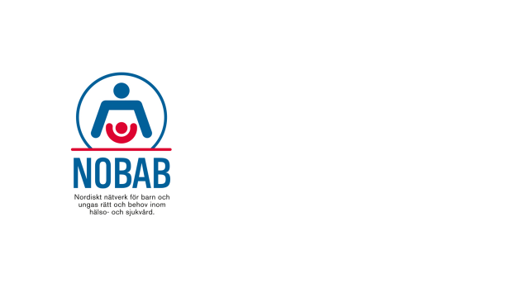

**Protokoll NOBAB Sveriges årsmöte 2023-03-23**

**Närvarande:** Ann Elmqvist Fridh (ordf), Cecilia Persson, Stefan Nilsson, Maria Attfors Östlind, Jenny Glumoff, Susanne Swärd, Charlotte Brattström, Therese Olsson och Anna Flybring

**Förhinder:** Camilla Nordström, Charlotte Uggla, Måns Lööf

**Plats:** via Teams

1. **Årsmötet öppnas** av ordförande Ann Elmqvist Fridh
2. **Val av mötesordförande**: Ann Elmqvist Fridh
3. **Val av mötessekreterare:** Charlotte Brattström
4. **Fastställande av röstlängd för mötet:** Ja
5. **Val av justerare:** Maria Attfors Östlind och Stefan Nilsson
6. **Årsmötet utlyst enligt stadgarna:** Ja
7. **Godkännande av dagordning:** Ja
8. **Verksamhetsberättelse:** Uppläst och godkänd
9. **Ekonomisk redovisning:** Uppläst och fastställd
10. **Revisionsberättelse:** Uppläst och fastställd
11. **Styrelsens ansvarsfrihet:** Beviljas för verksamhetsåret 2022
12. **Fastställande av medlemsavgift 2023:** Beslutas fortsatt vara 150 kronor för enskild medlem och 600 kronor för förening/klinik
13. **Budget 2023:** Fastställd och godkänd enligt bifogat dokument
14. **Valberedningens förslag till ny styrelse:** Valberedningen har utgjorts av Martin Price och Anna Flybring, Förslagen läses upp av Anna Flybring och ordförande tackar valberedningen för utfört arbete. Cecilia Persson tackar för sin tid i styrelsen och avtackas av ordförande
15. **Val av ny styrelse:**

Ann Elmqvist Fridh Ledamot tillika ordförande 1 år omval

Jenny Glumoff Ledamot 1 år kvar

Camilla Nordström Ledamot 1 år kvar

Sara Klaverdal Ledamot 2 år nyval

Charlotte Brattström Ledamot 1 år kvar

Maria Attfors Östlind Ledamot 2 år omval

Susann Swärd Ledamot 1 år omval

Charlotte Uggla Suppleant 1 år omval

Stefan Nilsson Suppleant 1 år omval

Måns Lööf Suppleant 1 år omval

1. **Val av valberedning 2023:** Martin Price och Anna Flybring
2. **Motioner och förslag:** Inga har inkommit
3. **NOBAB Sveriges verksamhetsplan 2023:** Verksamhetsplan och handlingsplan redovisas och godkänns
4. **Övriga frågor:** Inga
5. **Årsmötet avslutas**: ordföranden avslutar mötet och tackar för deltagarnas engagemang

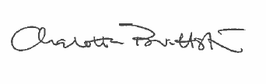

Charlotte Brattström Ann Elmqvist – Fridh

Mötessekreterare Ordförande

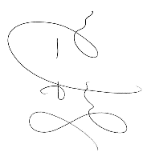

Stefan Nilsson Maria Attfors Östlind

Justeras Justeras